手把手教你用EDM给客户群发中秋祝福
中秋节快到了，还在发愁用什么方式给你的客户发送祝福吗？哈哈，快来吧，现在就教你怎么用XTools中的EDM给客户群发邮件。下面我以lichong用户给她的所有潜在客户发送中秋祝福为例，教大家群发，三步搞定噢~

一、选择方案：有三种选择，我选用的是方案1（我先点击方案2把所者是lichong的，种类为潜在客户的筛选并保存，然后就会出现在方案1内）。选好方案后，继续：确认收件人邮件地址》
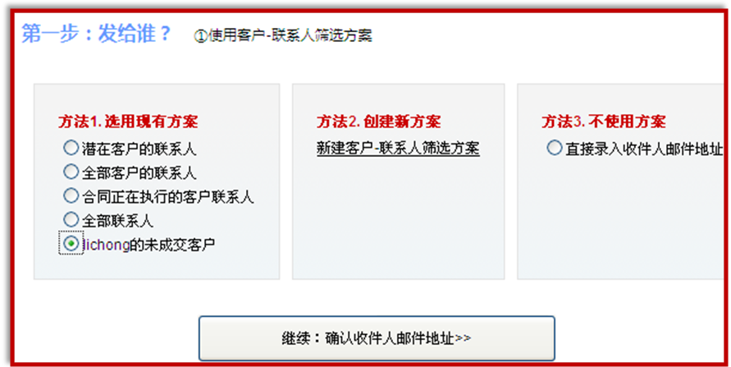
二、制作模板：
1、给EDM任务起名，并“去FocusSend制作邮件模板”（EDM任务名称只是方便区分每次群发内容，不会被客户看到哦~）---进入下一步
2、新建模板，我采用的是从网站上获取。把链接粘在下方后，点获取，进入下一步编辑模板界面。

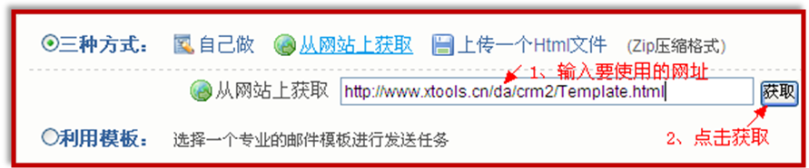
XTools提供了一些中秋模板，网址如下：
http://www.xtools.cn/da/holiday/05.html
http://www.xtools.cn/da/holiday/04.html
http://www.xtools.cn/da/holiday/03.html
http://www.xtools.cn/da/holiday/02.html
http://www.xtools.cn/da/holiday/01.html
可把上面的网址填入从网站获取位置，点击获取即可。

3、编辑模板,我需要每个客户收到的邮件都带有他公司的名称和姓名、称谓。可以采用插入自定义标签（注意，一定要点插入，见下图）另外，我把退订标志加上了,如果客户以后不想再接到我的邮件,点退订标志就可以了.这些做好后，一定在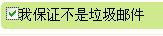,才能进行下一步的邮件发送.

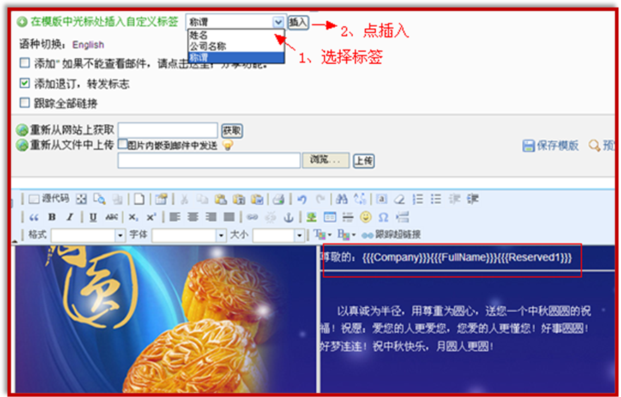

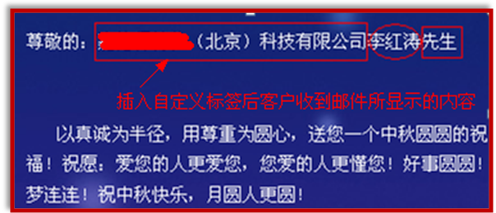

4、设置客户回复的邮箱：填写需要客户回复的地址，继续下一步，直到看到邮件主题界面。
5、编写邮件主题：我把联系人的姓名和称谓都加到邮件主题（注意，这个邮件主题客户是可以看到的）。例：客户收到会显示为：马娜,女士，XTools祝您中秋节快乐~）继续下一步进入发送页面。
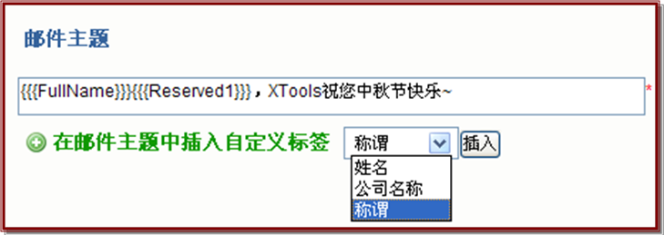
三、邮件发送及查看发送报表：
发送页面不需要再做任何设置，点击立即发送后，会弹出发送成功的界面。如果现在不需要发送，可以设定时间定时发送。
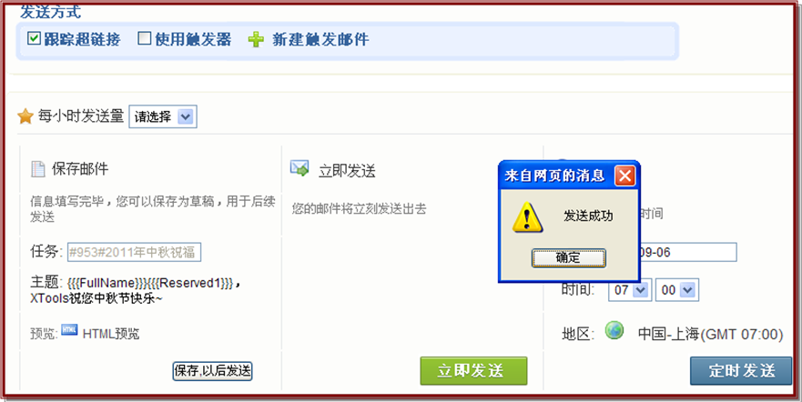

确定后我们的邮件就完成了，那到底发出没有？客户收到没有？我们可以到邮件发送报表查
看，如图： （注：刚发送的邮件需要审核，已发送的会在已完成的任务内显示）
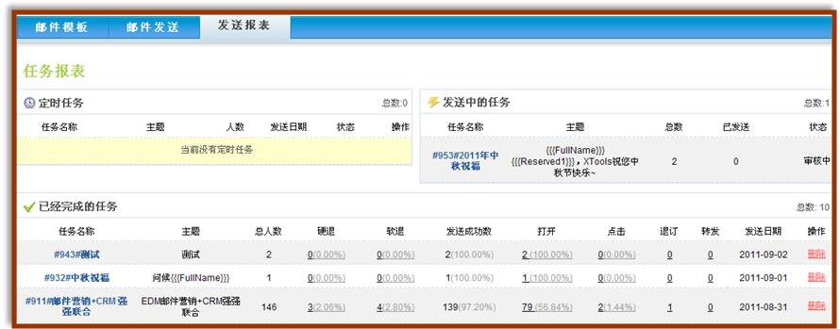

只需要按前面的方法操作，就可以发给您的客户。如果群发中遇到页面不显示的地方，一定要耐心等待一会儿（中秋发送两大，服务器可能会稍慢）。还有细节不明白的，可以参考EDM详细使用手册。最后，建议大家先测试发给自己一封，确认没问题再进行群发。

